**营运部发【2022】101号 签发人：蒋炜**

**营采9号马油洗沐修护套装**

**一、 活动时间：5月24日 — 8月23日（92天）**

**二、 品种介绍：**

（1)品种政策及活动内容： 套包价：136元

|  |  |  |  |  |  |  |  |  |
| --- | --- | --- | --- | --- | --- | --- | --- | --- |
| ID | 品名 | 规格 | 厂家 | 进价 | 零售价 | 毛利率 | 套包活动  (三个月） | 总任务 |
| 242306 | 液体敷料(洗沐修护套装) | 涂抹型(沐浴露型500mlx2瓶+洗发水500ml) | 福建海乐威 | 54.4 | 204 | 73.3% | **套包价：136元**  **立省68元**  **套包毛利率：60%** | **1200盒** |

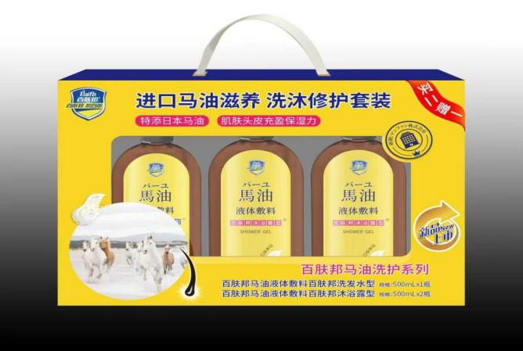 **输会员卡自动识别策略。**

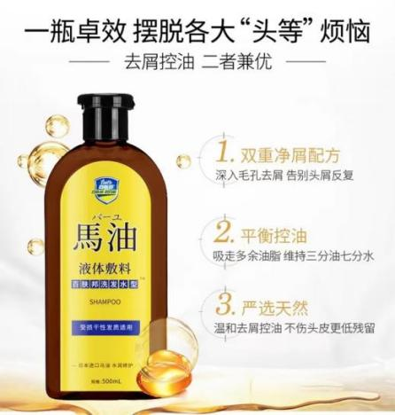 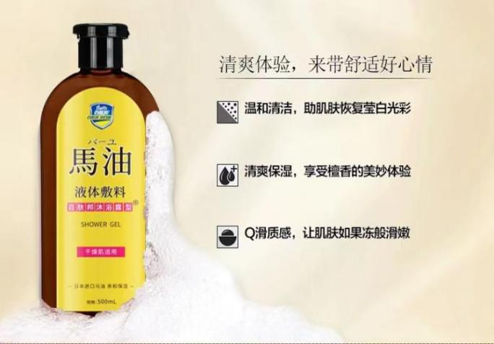

（2）品种推荐优势：

1. 优势一：适用人群广泛，洗发露、沐浴露为人们生活必需品，一年四季均会适用，易于推荐；
2. 优势二：**主要成分为日本进口马油**，马油在日本被奉为国宝。马油可恢复肌体健康和使肌肤柔嫩，在护肤界有它独特的地位。马油中含有维他命E和亚麻酸。能恢复肌体健康和使肌肤柔嫩，而且有加强免疫力的功效，**洗发水不含硅油，不会造成脱发**；
3. 优势三：**可刷医保卡的械字号洗发沐浴露**，有医保编码
4. 优势四:**提升顾客复购率**，洗发露、沐浴露均为周期性产品，顾客认准产品后会反复购买；
5. 优势五：活动时间长，便于培育目标客群。

**三、考核目标：1200盒**

1、员工奖励：

|  |  |
| --- | --- |
| **梯度** | **梯度奖励** |
| **1-5套** | **12元/套** |
| **6套以上** | **15元/套** |

1. 未完成任务：上交成长金3元/套。
2. 片区完成任务：片长积分3分/人。

**四、陈列及物料配发：**

1、货架小POP：1张/店；跳跳卡：5张/店

2、陈列：商品陈列在立架首层或械字号中岛货架首层，手写爆炸卡宣传。

主题词： 百肤邦 马油 洗沐修护套装 营运方案

太极大药房营运部 2022年5月23日发